浙江中一检测研究院股份有限公司职业卫生网上公开信息表
单位名称 | 浙江浙能温州发电有限公司
单位地址 | 温州市乐清市磐石镇迎晖南路76号 | 联系人 |  | 鲁明健
项目名称 | 浙江浙能温州发电有限公司职业病危害现状评价
技术服务项目组员名单 | 梅宇、柴义苏、林彦铭、井瑜
现场调查时间 | 2022.8.12
现场调查技术人员 | 朱在洪、李翠云 | 企业陪同人 | 鲁明健
现场调查图像证明 | 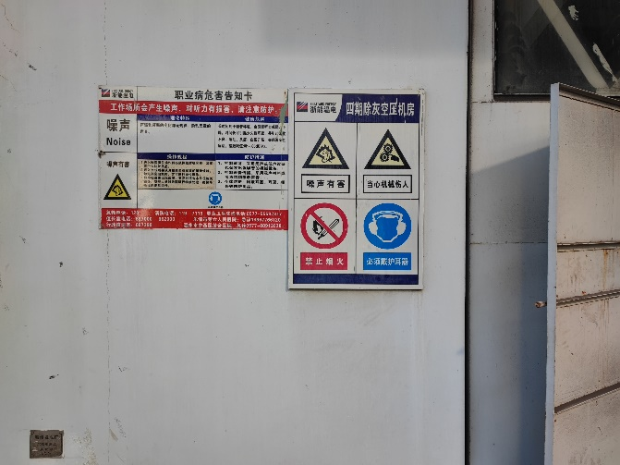
现场采样、检测时间 | 2022/8/18~20，8/22~24
现场采样、检测人员 | 常腾起、乐永吉、胡秋波、柴义苏、毛佳丹、李春芽、井瑜、赵若阳、贺吉、张艾晓、孙阳洋、施超宇 | 企业陪同人 |  | 鲁明健
现场采样、检测图像证明 | 